SISTEMA BANCARIO CORE
Proyecto integrador
Documentación de patrones de diseño
Singleton
Entregable Semana 1

Planteamiento del proyecto

Introducción
Un sistema bancario central, o core bancario, es el software que está en el corazón de un banco y sobre el que se apoyan todas sus operaciones. A través de él se administran las cuentas de los clientes, se procesan las transacciones y se manejan productos financieros como los préstamos y las inversiones, manteniendo la información actualizada sin importar el medio por el que llegó la operación. Este proyecto plantea el desarrollo de un sistema de este tipo, pensado para funcionar a través de varios canales (página web, aplicación móvil, cajeros automáticos y sucursales) y para responder a las exigencias de seguridad y regulación propias del sector.
Más allá de ejecutar operaciones, un core bancario actual debe ser capaz de detectar fraudes en el momento en que ocurren y de cumplir con la normativa vigente en materia de conocimiento del cliente y prevención de lavado de activos. El proyecto contempla estas necesidades como parte central de su diseño y no como un agregado posterior.

Planteamiento del problema
Los bancos enfrentan varios retos de manera simultánea. El primero es que atienden a sus clientes por distintos canales, y todos deben trabajar sobre la misma información: el saldo que una persona ve en la aplicación tiene que ser el mismo que ve en el cajero o en la sucursal. Mantener esa consistencia no es sencillo cuando las operaciones llegan de todas partes y al mismo tiempo.
El segundo reto es la seguridad. El volumen de transacciones y la velocidad con la que se realizan abren la puerta al fraude, por lo que el sistema debe poder identificar movimientos sospechosos en el instante en que suceden, y no días después, cuando el daño ya está hecho.
El tercero es el cumplimiento. La actividad bancaria está fuertemente regulada: el banco está obligado a verificar la identidad de sus clientes (KYC) y a prevenir el lavado de activos (AML), lo que implica registrar y poder demostrar qué operaciones se hicieron, cuándo y por quién. Un sistema que no resuelva estos tres frentes —consistencia entre canales, detección de fraude y cumplimiento— no es viable en un entorno bancario real.

Justificación
Desarrollar un core bancario con estas características se justifica por la necesidad de que un banco opere de forma segura, confiable y dentro de la ley. Un sistema centralizado permite que todos los canales compartan la misma información, lo que evita inconsistencias y errores frente al cliente. La detección de fraude en tiempo real protege tanto al banco como a los usuarios de pérdidas económicas. Y el cumplimiento de KYC y AML, además de evitar sanciones, aporta transparencia y confianza a toda la operación.
A esto se suma que plantear el sistema de forma ordenada desde el diseño facilita su mantenimiento y su crecimiento, porque un banco necesita ir agregando productos y canales con el tiempo sin tener que rehacer todo lo construido.

Objetivos
Objetivo general: Desarrollar un sistema bancario central (core) que permita gestionar cuentas, transacciones, préstamos e inversiones a través de múltiples canales, incorporando detección de fraude en tiempo real y el cumplimiento de la normativa regulatoria.
Objetivos específicos:
- Gestionar las cuentas de los clientes y las operaciones asociadas, como consultas, movimientos y actualización de saldos.
- Procesar las transacciones de forma consistente sin importar el canal desde el que se originen (web, móvil, cajeros o sucursales).
- Administrar productos financieros como préstamos e inversiones.
- Incorporar un mecanismo de detección de fraude que identifique operaciones sospechosas en tiempo real.
- Cumplir con los requisitos regulatorios de conocimiento del cliente (KYC) y prevención de lavado de activos (AML), manteniendo un registro de auditoría de las operaciones.
- Garantizar el acceso seguro al sistema mediante la autenticación de los usuarios.

Alcance
El proyecto define el planteamiento general de un sistema bancario central con todas las funciones descritas. En esta etapa, el desarrollo se concentra en el módulo de acceso (autenticación y registro de usuarios) y en el registro de eventos y auditoría del sistema, que es la base sobre la que se apoyan el control de seguridad y el cumplimiento regulatorio. Las demás funciones —gestión de cuentas, transacciones, préstamos, inversiones y detección de fraude— forman parte del alcance conceptual del sistema y se plantean como su proyección a futuro.

Semana 1 — Aplicación del patrón Singleton

Introducción
Para este trabajo tomé como base el módulo de acceso del proyecto Sistema Bancario Core y le apliqué el patrón de diseño Singleton. La intención fue resolver una necesidad concreta del sistema, que es dejar registro de lo que ocurre, usando un patrón que encajara con el problema y no forzarlo solo por cumplir.

Qué es el patrón Singleton
El Singleton es un patrón creacional. Su objetivo es asegurar que de una clase exista una sola instancia en toda la aplicación y poder acceder a ella desde cualquier parte del código. Se usa cuando se tiene varios objetos del mismo tipo que no tienen sentido o incluso causa problemas, por ejemplo, cuando todos deberían compartir el mismo recurso.

Por qué lo apliqué en este proyecto
Un sistema bancario recibe operaciones desde varios canales a la vez: la página web, la aplicación móvil, los cajeros y las sucursales. Todo eso tiene que quedar registrado en algún lado, sobre todo los accesos y las operaciones de los clientes, porque la auditoría y el cumplimiento (KYC y AML) lo exigen, y porque la detección de fraude necesita revisar ese historial.
Si cada parte del sistema creara su propio objeto para registrar, terminaríamos con varios archivos distintos, formatos que no coinciden y el riesgo de que dos operaciones escriban al mismo tiempo y dañen el archivo. Por eso decidí que el registro de eventos (el logger) fuera un Singleton, de modo que exista una única bitácora para todo el sistema. Este es, de hecho, uno de los usos más conocidos del patrón.

Cómo lo implementé
Creé una clase llamada Logger dentro de la carpeta Services. Para que solo pueda existir una instancia, su constructor es privado, así ninguna otra clase puede hacer new Logger(). La instancia se guarda en un campo estático y se obtiene a través de la propiedad Instancia. Cuando alguna clase necesita registrar algo, lo hace con una sola línea:
Logger.Instancia.Auditoria("Acceso exitoso al sistema");
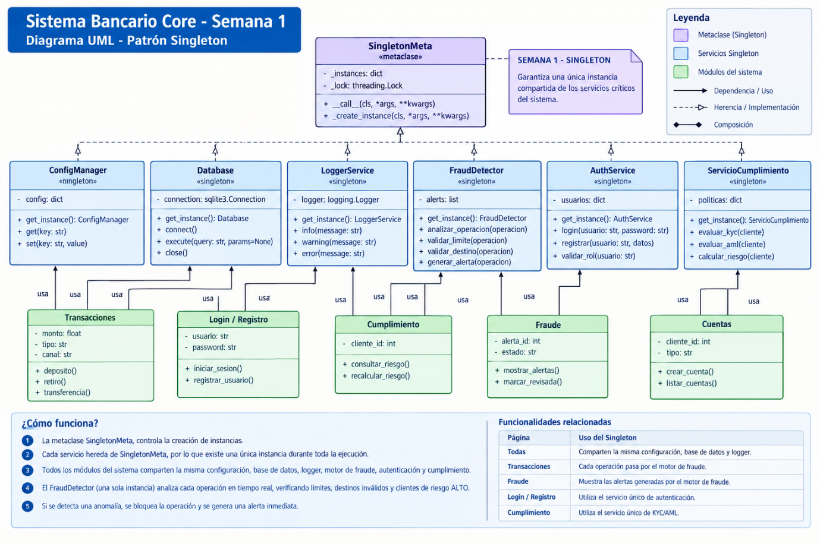
El método que escribe en el archivo usa un lock para que dos operaciones simultáneas no se pisen entre sí. También agregué distintos niveles (INFO, WARN, ERROR y AUDIT) para separar la información normal de los eventos de auditoría que pide la normativa bancaria.

Qué aportó al proyecto
Lo principal es que ahora todo el sistema registra sus eventos en un mismo lugar y con el mismo formato. Eso deja un historial ordenado y confiable, que es justo lo que se necesita para la auditoría y para revisar comportamientos sospechosos. Además, simplifica el código, porque registrar algo cuesta una sola línea y no hay que pasar el objeto de una clase a otra ni configurarlo en cada sitio. Y como la escritura está protegida con el lock, no se corrompe la bitácora, aunque varias operaciones ocurran al tiempo.

Conclusión
El patrón Singleton resultó una buena elección para este caso porque el problema pedía exactamente eso: un único punto de registro compartido por todo el sistema. En un contexto bancario, más que una decisión de estilo, tener una sola bitácora se vuelve casi una obligación por el tema de auditoría y cumplimiento.

Video explicativo
En el siguiente enlace se encuentra el video en el que explico la aplicación del patrón Singleton dentro del proyecto:

